**系 列 推 荐**

**TRUE SURVIVAL SERIES**

**《生存纪实》系列**

**系列介绍：**

**讲述有史以来最为震撼人心的求生故事，均由真实事件改编。入选少年图书馆协会金牌精选（Junior Library Guild Gold Standard Selection）。**

“本书将史诗般的故事如电影般在我们眼前娓娓道来，充满艺术性和戏剧性，揭示了二战历史中鲜为人知的历史。这是一本引人入胜的书”。——《纽约时报》第一畅销书作者道格·斯坦顿（Doug Stanton）著有*In Harm's Way*。

**作者简介：**



**迈克尔·J·图吉亚斯（Michael J. Tougias）**因创作真实救援故事而屡获殊荣，作品包括《纽约时报》畅销书《最好的时光》（The Best Hours）、《急风骤雨》（A Storm Too Soon）、《在暴风雪中》（Into the Blizzard）和《海上袭击》（Attack at Sea），以及年轻读者改编道格·斯坦顿（Doug Stanton）的《伤害之路》（In Harm’s Way）。作为一名常任讲师，图吉亚斯定期居住在马萨诸塞州或佛罗里达州。



**艾莉森·奥利里（Alison O’Leary）**是一位屡获殊荣的记者，常驻新英格兰。在《波士顿环球时报》做过记者，曾和迈克尔·图吉亚斯（Michael Tougias）合著作品《海上袭击》（Attacked at Sea）。

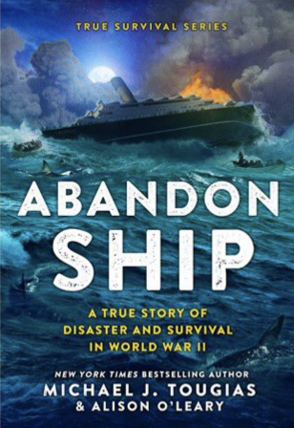**中文书名：《弃船》**

**英文书名：ABANDON SHIP**

**作 者：Michael J. Tougias and Alison O’Leary**

**出 版 社：LITTLE BROWN**

**代理公司：ANA/Emily Xu**

**页 数：272页**

**出版时间：2023年2月**

**代理地区：中国大陆、台湾**

**审读资料：电子稿**

**类 型：青少年非虚构**

**内容简介：**

这是一部引人入胜、意义非凡的写实作品，带有商业色彩。讲述了二战期间，西非海岸附近鲜为人知的海上袭击故事，非常适合史蒂文·谢因金和黛博拉·海利格曼的粉丝读者。“第二次世界大战”仍然是出版界最畅销的非虚构类题材之一，而这个令人难以置信的、鲜为人知的故事也为西非战场在二战期间的重要地理意义引发了新一轮的热议。

《弃船》发人深省，引读者深入思考：面对战争，同情心是否还存在？应如何定义英雄？这是一部悬疑情节动作小说，讲述生存故事以及英雄和人性。这个故事对于全球读者都具有吸引力，因为主要角色来自英国、德国和意大利，而法国人也在故事中扮演着重要角色。

1942年9月12日，“拉科尼亚”号皇家邮轮在距西非海岸500英里处遭到一艘德国潜艇的袭击。可是德国人没有想到，这艘船只甲板下囚禁着近1800名意大利战俘，他们同样伤害了他们的战争同盟。当德国人意识到这个问题时，他们决定营救所有幸存者，无论其国籍如何，并宣布该水域为战争中立区。

但一架美国轰炸机投下的炸弹践踏了人道主义救援行动，许多英国平民无辜遇难。极少数幸存者在海上漂流数周，几乎没有水或食物，在鲨鱼出没的海域为生存而战。这几十名幸存者在讲述他们的故事。这个令人难以置信的写实故事，情节悬疑且翔实，向读者证明：即使在战争进行的惨烈阶段，同情心也将凌驾于战争冲突之上。

**媒体评价：**

“本书将史诗般的故事如电影般在我们眼前娓娓道来，充满艺术性和戏剧性，揭示了二战历史中鲜为人知的历史。这是一本引人入胜的书”。——《纽约时报》第一畅销书作者道格·斯坦顿（Doug Stanton）著有*In Harm's Way*。

“作者出色地传达了这一惨绝人寰的历史事件所造成的混乱和损失，同时又没有将小读者推向恐怖的深渊。许多经历过拉科尼亚海难的人在海上度过了数周时间，干枯、晒伤、挨饿，这些条件简直要把人逼疯。档案照片为这个耸人听闻的真实故事增添了现实感”。——《华尔街日报》

“对几乎完全不为人知的二战事件的惊人描述……这个故事记录了事件中少数幸存者的勇气、同情心和毅力，展现了战争最惨烈的一面和人性最美好的一面……学校图书馆员一定想把这本书加入他们的藏书”。——《书单》

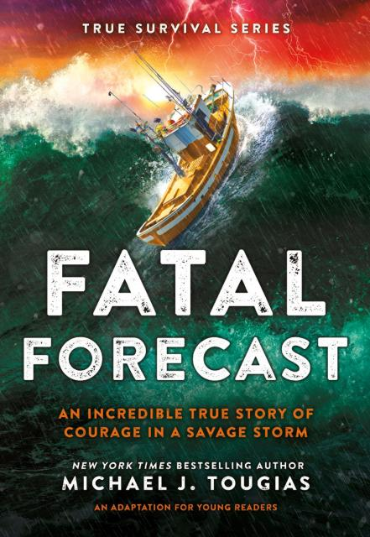**中文书名：《致命预报》（第二册）**

**英文书名：FATAL FORECAST**

**作 者：Michael J. Tougias**

**出 版 社：LITTLE BROWN**

**代理公司：ANA/Emily Xu**

**页 数：272页**

**出版时间：2024年10月22日**

**代理地区：中国大陆、台湾**

**审读资料：电子稿**

**类 型：青少年非虚构**

**内容简介：**

野蛮风暴中令人难以置信的真实勇气故事。

1980年11月21日上午，两艘小船从鳕鱼角（Cape Cod）出发，驶向一百英里外的繁荣渔场乔治斯滩（Georges Bank）。国家气象局预报说这是典型的秋季天气，“海热”（Sea Fever）号和“顺风”（Fair Wind）号上的年轻船员们没有理由认为这次出海会与本季早些时候的几十次出海有什么不同。但他们不知道的是，该地区唯一的气象浮标出了故障，而国家气象局没有透露这一关键数据。当两艘船出发时，一场巨大的风暴正在酝酿之中，狂暴的漩涡将以六十英尺的巨浪和飓风袭击这两艘船。

这个关于灾难和海上求生的真实故事，生动地记录了八个人72小时的生活点滴。最令人惊叹的是厄尼·哈扎德（Ernie Hazard）的故事，他在一个狭小的救生筏上度过了五十多个可怕的小时，在滔天巨浪中进进出出。这个为青少年读者改编的故事扣人心弦、震撼人心，是一个令人难忘的故事，讲述了两种壮观力量的碰撞：大自然的残酷和人类的求生意志。

**媒体评价：**

“这是一个令人难忘的故事，讲述了海洋的狂暴和人类的求生意志——《致命预报》以其强大的气流吸引着你，让你爱不释手”。——Marc Favreau，获奖作者，著有*Crash, Spies, and Attacked!*

“这是一个关于悲剧和逆境求生的故事，情节跌宕起伏，叙述精美，令人心跳加速。它让你身临其境，几乎可以感受到狂风呼啸、巨浪滔天，乔治斯滩上的渔船受到重创，而随后海岸警卫队的营救又是如此的大胆和英勇”。——Eric Jay Dolin，获奖作者，著有*Black Flags, Blue Waters*和*Left for Dead*

**内页插图：**

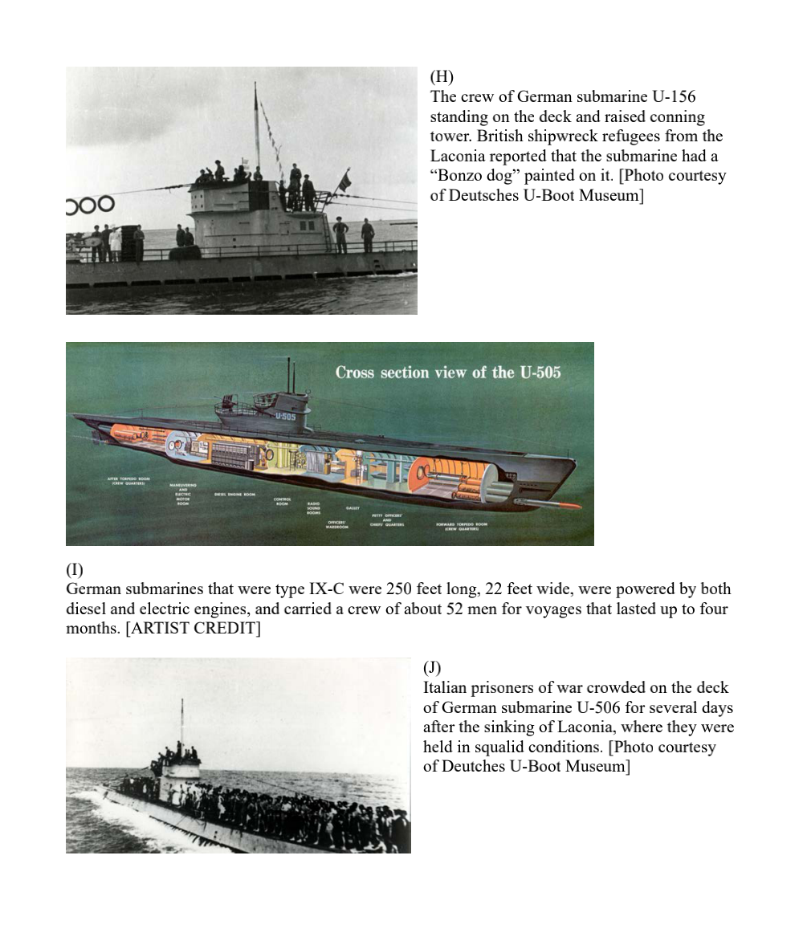

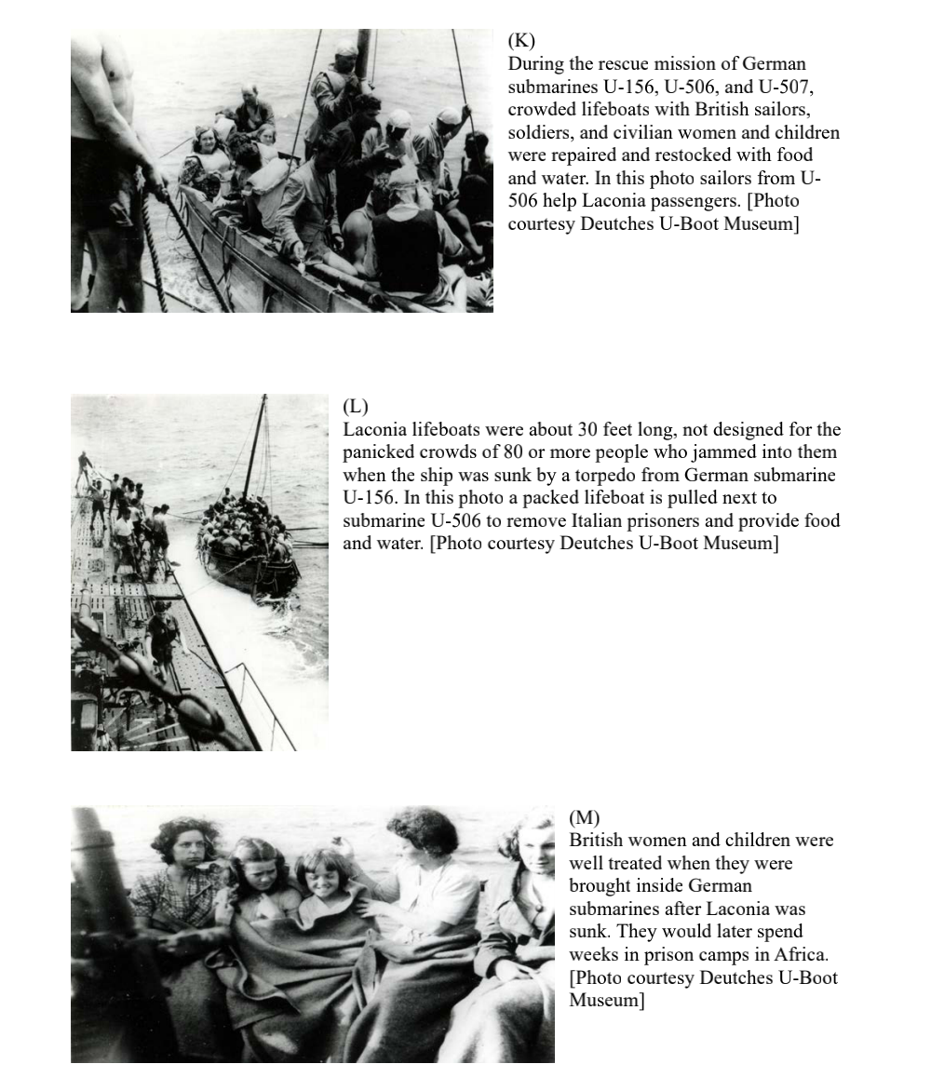

**谢谢您的阅读！**

**请将回馈信息发至：Emily@nurnberg.com.cn**

**徐书凝 (Emily Xu)**

安德鲁﹒纳伯格联合国际有限公司北京代表处

北京市海淀区中关村大街甲59号中国人民大学文化大厦1705室, 邮编：100872

电话：010-82504206

传真：010-82504200

Email: Emily@nurnberg.com.cn

网址：www.nurnberg.com.cn

微博：http://weibo.com/nurnberg

豆瓣小站：http://site.douban.com/110577/

微信订阅号：安德鲁书讯